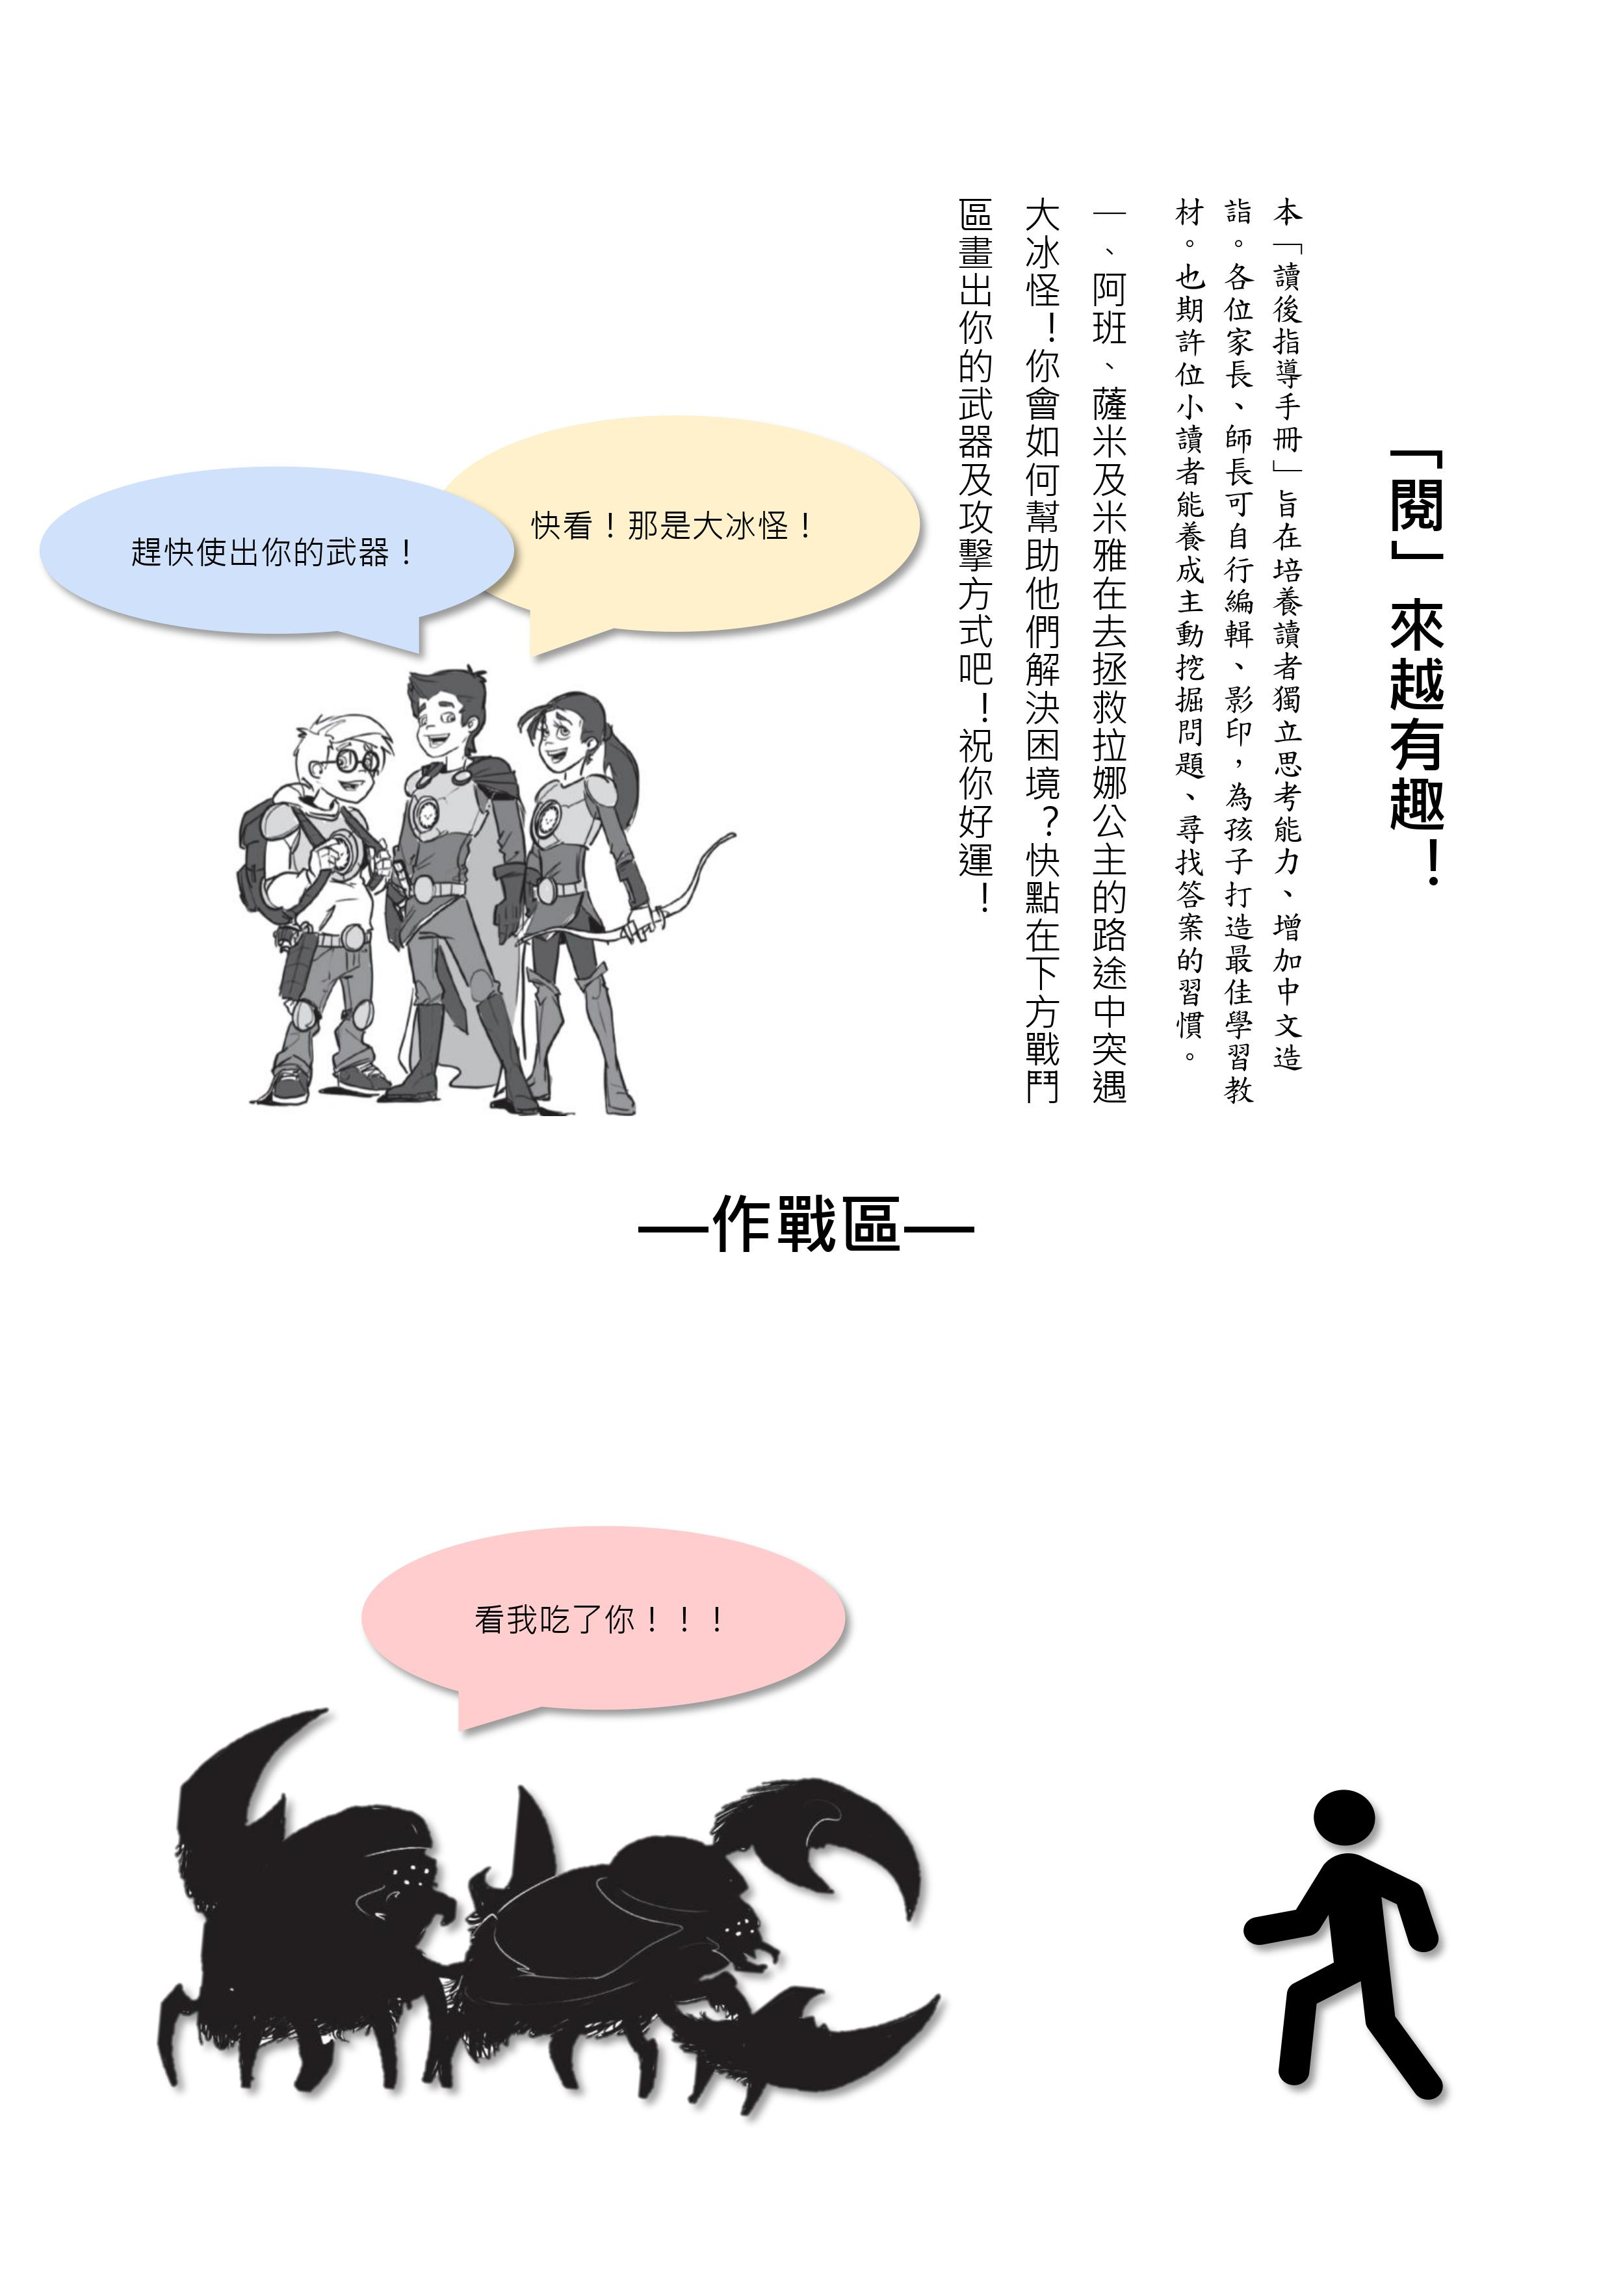

二、在文字的奇幻世界中，有許多的成語小精靈藏在故事裡，現在就讓我們一起來認識他們吧！

啞然失笑：情不自禁的發出笑聲。

造句：

食髓知味：形容人得到一次好處後便貪得無厭。

造句：

大快朵頤：指飽食愉快的樣子。

造句：

大驚失色：形容十分驚嚇，以致變了臉色。

造句：

袖手旁觀：比喻置身事外，不予過問。

造句：

齜牙咧嘴：形容凶狠、痛苦或驚恐而面部扭曲變形。

造句：

愁眉不展：眉頭皺在一起。形容很憂愁的樣子。

造句：

無濟於事：對事情沒有任何幫助。

造句：

於事無補：對於事情，沒法補救或毫無助益。

造句：

千鈞一髮：比喻情況非常危險、危急。

造句：

迅雷不及掩耳：比喻事發突然，令人防備不及。

造句：

為時已晚：從時效上來看已經來不及了。

造句：

步履蹣跚：形容走路腿腳不方便，歪歪倒倒的樣了。

造句：

患難與共：同心協力，共同承擔憂患或度過災難。

造句：

萬籟俱寂：形容萬物無聲，一片寂靜。

造句：

易如反掌：比喻事情非常容易做到。

造句：

面面相覷：互相對視不知所措，形容驚懼或詫異的樣子。

造句：

面紅耳赤：形容羞愧、焦急或情緒激動的樣子。

造句：

不共戴天：形容仇恨極深。

造句：

合不攏嘴：指人高興得關不住嘴。

造句：

屋漏偏逢連夜雨：比喻接連碰到倒楣的事。

造句：

喜極而泣：高興到了極點，反而落下淚來。

造句：

酣暢淋漓：極為暢達痛快的樣子。

造句：

容光煥發：形容人精神飽滿，生氣蓬勃。

造句：

沆瀣一氣：比喻志同道合，氣味相投。多用於貶義。

造句：

三、閱讀完《星際騎士**３**：冰之星球》精彩的科幻故事，讓我們一起動動腦，思考以下問題吧! (至少選2題)

˙「五天前，拉娜去滑冰，結果就再也沒有回來了。」亞羅國王難過地說道。故事中，阿班和薩米認為必須冒著生命危險去救援，然而，波尼克和米雅卻對救援行動產生疑慮。你認同哪一方？如果你是其中一員，會如何調停這個狀況？

答：

˙三人奔馳在冰原時，不幸遇到大冰怪，並展開和怪物的大戰。阿班更是在千鈞一髮之際，從險些被冰怪一口吞下的危急情勢中逃脫。隨後三人急忙躲到岩縫裡頭，但波尼克卻沒能及時進入岩縫。若你是阿班，會如何處理把同伴拋下的愧疚情緒？

答：

˙「尼維爾有自己的意志，他們想和誰待在一起，便會付諸行動。」拉娜公主邊說邊將尼維爾交給米雅。生物尼維爾擁有人類自行決定行為的能力，著實令人感到不可思議。而現實中，人類反而常拿不定自己的決定，或無法下定決心付諸行動。你曾有相似經驗嗎？你從尼維爾身上學到了什麼？

答：

˙多媞九十一號面對三人不假思索的救難精神，故作威嚴責備其魯莽，實則欲嘉獎他們的勇氣及助人之心。多媞猶如長輩提攜著阿班三人，雖不如波尼克那般讓人親近，但她的教導仍深深影響主角們。在你的生活中是否有像是多媞一樣的人？分享你和他的故事吧！

答：

**閱讀心得(至少150字)**